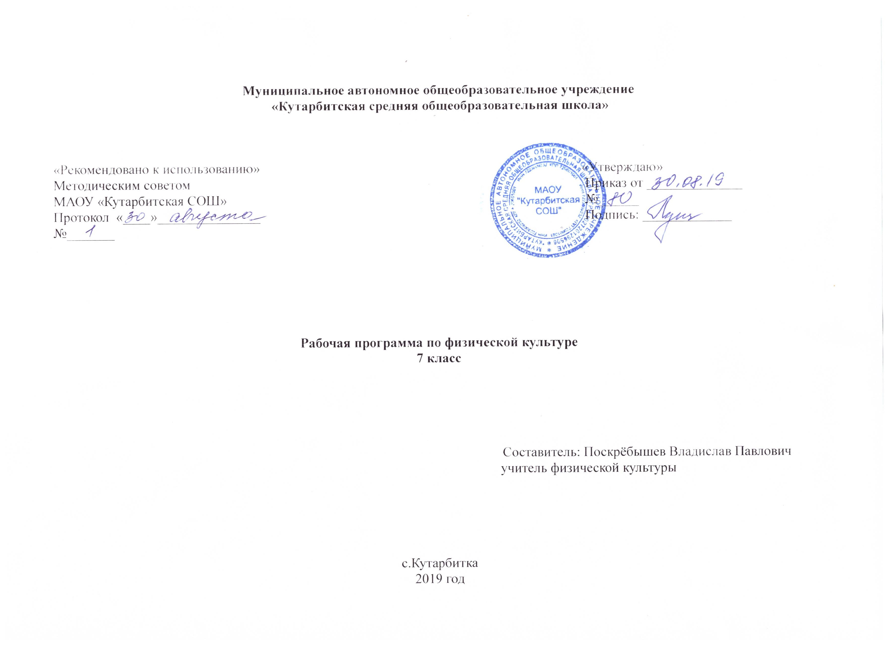

**1.Планируемые результаты освоения учебного предмета «Физическая культура»**

**Личностные результаты:** Самоопределение – начальные навыки адаптацией изменении ситуации поставленных задач

формирование целостного мировоззрения, соответствующего современному уровню развития науки и общественной практике, учитывающего социальное, культурное, языковое, духовное многообразие современного мира;

**Метапредметные результаты**: Коммуникативные: умение формулировать, аргументировать и отстаивать свое мнение.

Регулятивные: умение самостоятельно определять цели своего обучения, ставить и формулировать для себя новые задачи в учёбе и познавательной деятельности, развивать мотивы и интересы своей познавательной деятельности;

Познавательные: владение основами самоконтроля, самооценки, принятия решений и осуществления осознанного выбора в учебной и познавательной деятельности

**Предметные результаты:** руководствоваться правилами профилактики травматизма и подготовки мест занятий, правильного выбора обуви и формы одежды в зависимости от времени года и погодных условий. Выполнять передвижения на лыжах различными способами, демонстрировать технику последовательного чередования их в процессе прохождения тренировочных дистанций

**Выпускник научится:**

* рассматривать физическую культуру как явление культуры, выделять исторические этапы ее развития, характеризовать основные направления и формы ее организации в современном обществе;
* характеризовать содержательные основы здорового образа жизни, раскрывать его взаимосвязь со здоровьем, гармоничным физическим развитием и физической подготовленностью, формированием качеств личности и профилактикой вредных привычек;
* раскрывать базовые понятия и термины физической культуры, применять их в процессе совместных занятий физическими упражнениями со своими сверстниками, излагать с их помощью особенности техники двигательных действий и физических упражнений, развития физических качеств;
* разрабатывать содержание самостоятельных занятий с физическими упражнениями, определять их направленность и формулировать задачи, рационально планировать режим дня и учебной недели;
* руководствоваться правилами профилактики травматизма и подготовки мест занятий, правильного выбора обуви и формы одежды в зависимости от времени года и погодных условий;
* руководствоваться правилами оказания первой помощи при травмах и ушибах во время самостоятельных занятий физическими упражнениями; использовать занятия физической культурой, спортивные игры и спортивные соревнования для организации индивидуального отдыха и досуга, укрепления собственного здоровья, повышения уровня физических кондиций;
* составлять комплексы физических упражнений оздоровительной, тренирующей и корригирующей направленности, подбирать индивидуальную нагрузку с учетом функциональных особенностей и возможностей собственного организма;
* классифицировать физические упражнения по их функциональной направленности, планировать их последовательность и дозировку в процессе самостоятельных занятий по укреплению здоровья и развитию физических качеств;
* самостоятельно проводить занятия по обучению двигательным действиям, анализировать особенности их выполнения, выявлять ошибки и своевременно устранять их;
* тестировать показатели физического развития и основных физических качеств, сравнивать их с возрастными стандартами, контролировать особенности их динамики в процессе самостоятельных занятий физической подготовкой;
* выполнять комплексы упражнений по профилактике утомления и перенапряжения организма, повышению его работоспособности в процессе трудовой и учебной деятельности;
* выполнять общеразвивающие упражнения, целенаправленно воздействующие на развитие основных физических качеств (силы, быстроты, выносливости, гибкости и координации движений);
* выполнять акробатические комбинации из числа хорошо освоенных упражнений;
* выполнять гимнастические комбинации на спортивных снарядах из числа хорошо освоенных упражнений;
* выполнять легкоатлетические упражнения в беге и в прыжках (в длину и высоту);
* выполнять спуски и торможения на лыжах с пологого склона;
* выполнять основные технические действия и приемы игры в футбол, волейбол, баскетбол в условиях учебной и игровой деятельности;
* выполнять передвижения на лыжах различными способами, демонстрировать технику последовательного чередования их в процессе прохождения тренировочных дистанций;
* выполнять тестовые упражнения для оценки уровня индивидуального развития основных физических качеств.

**Выпускник получит возможность научиться:**

* *характеризовать цель возрождения Олимпийских игр и роль Пьера де Кубертена в становлении современного олимпийского движения, объяснять смысл символики и ритуалов Олимпийских игр;*
* *характеризовать исторические вехи развития отечественного спортивного движения, великих спортсменов, принесших славу российскому спорту;*
* *определять признаки положительного влияния занятий физической подготовкой на укрепление здоровья, устанавливать связь между развитием физических качеств и основных систем организма;*
* *вести дневник по физкультурной деятельности, включать в него оформление планов проведения самостоятельных занятий с физическими упражнениями разной функциональной направленности, данные контроля динамики индивидуального физического развития и физической подготовленности;*
* *проводить занятия физической культурой с использованием оздоровительной ходьбы и бега, лыжных прогулок и туристических походов, обеспечивать их оздоровительную направленность;*
* *проводить восстановительные мероприятия с использованием банных процедур и сеансов оздоровительного массажа;*
* *выполнять комплексы упражнений лечебной физической культуры с учетом имеющихся индивидуальных отклонений в показателях здоровья;*
* *преодолевать естественные и искусственные препятствия с помощью разнообразных способов лазания, прыжков и бега;*
* *осуществлять судейство по одному из осваиваемых видов спорта;*
* *выполнять тестовые нормативы Всероссийского физкультурно-спортивного комплекса «Готов к труду и обороне»;*
* *выполнять технико-тактические действия национальных видов спорта;*
* *проплывать учебную дистанцию вольным стилем.*

**2.Содержание учебного предмета «Физическая культура»**

**Физическая культура как область знаний**

**История и современное развитие физической культуры**

Олимпийские игры древности. Возрождение Олимпийских игр и олимпийского движения. Олимпийское движение в России. Современные Олимпийские игры. Физическая культура в современном обществе. Организация и проведение пеших туристических походов. Требования техники безопасности и бережного отношения к природе.

**Современное представление о физической культуре (основные понятия)**

Физическое развитие человека. Физическая подготовка, ее связь с укреплением здоровья, развитием физических качеств. Организация и планирование самостоятельных занятий по развитию физических качеств. Техника движений и ее основные показатели. Спорт и спортивная подготовка. Всероссийский физкультурно-спортивный комплекс «Готов к труду и обороне».

**Физическая культура человека**

Здоровье и здоровый образ жизни. Коррекция осанки и телосложения. Контроль и наблюдение за состоянием здоровья, физическим развитием и физической подготовленностью. Требования безопасности и первая помощь при травмах во время занятий физической культурой и спортом.

**Способы двигательной (физкультурной) деятельности**

**Организация и проведение самостоятельных занятий физической культурой**

**-** Подготовка к занятиям физической культурой (выбор мест занятий, инвентаря и одежды, планирование занятий с разной функциональной направленностью). Подбор упражнений и составление индивидуальных комплексов для утренней зарядки, физкультминуток, физкультпауз, коррекции осанки и телосложения. Составление планов и самостоятельное проведение занятий спортивной подготовкой, прикладной физической подготовкой с учетом индивидуальных показаний здоровья и физического развития. Организация досуга средствами физической культуры.

**Оценка эффективности занятий физической культурой**

Самонаблюдение и самоконтроль. Оценка эффективности занятий. Оценка техники осваиваемых упражнений, способы выявления и устранения технических ошибок. Измерение резервов организма (с помощью простейших функциональных проб).

**Физическое совершенствование Физкультурно-оздоровительная деятельность**

Комплексы упражнений для оздоровительных форм занятий физической культурой. Комплексы упражнений современных оздоровительных систем физического воспитания, ориентированных на повышение функциональных возможностей организма, развитие основных физических качеств. Индивидуальные комплексы адаптивной физической культуры (при нарушении опорнодвигательного аппарата, центральной нервной системы, дыхания и кровообращения, при близорукости).

**Спортивно-оздоровительная деятельность**

Гимнастика с основами акробатики: организующие команды и приемы. Акробатические упражнения и комбинации. Гимнастические упражнения и комбинации на спортивных снарядах (опорные прыжки, упражнения на гимнастическом бревне (девочки), упражнения на перекладине (мальчики), упражнения и комбинации на гимнастических брусьях, упражнения на параллельных брусьях (мальчики), упражнения на разновысоких брусьях (девочки). Ритмическая гимнастика с элементами хореографии (девочки). Легкая атлетика: беговые упражнения. Прыжковые упражнения. Упражнения в метании малого мяча. Спортивные игры: технико-тактические действия и приемы игры в волейбол, баскетбол. Правила спортивных игр. Игры по правилам. Национальные виды спорта: технико тактические действия и правила. Лыжные гонки: передвижение на лыжах разными способами. Подъемы, спуски, повороты, торможения. Подготовка к выполнению видов испытаний (тестов) и нормативов, предусмотренных Всероссийским физкультурно-спортивным комплексом «Готов к труду и обороне» (ГТО).

**Прикладно-ориентированная физкультурная деятельность** Прикладная физическая подготовка: ходьба, бег и прыжки, выполняемые разными способами в разных условиях; лазание, перелезание, ползание; метание малого мяча по движущейся мишени; преодоление препятствий разной сложности; передвижение в висах и упорах. Полосы препятствий, включающие разнообразные прикладные упражнения. Общефизическая подготовка. Упражнения, ориентированные на развитие основных физических качеств (силы, быстроты, выносливости, координации, гибкости, ловкости). Специальная физическая подготовка. Упражнения, ориентированные на развитие специальных физических качеств, определяемых базовым видом спорта (гимнастика с основами акробатики, легкая атлетика, лыжные гонки, плавание, спортивные игры).

**3.Тематическое планирование с указанием количества часов, отводимых на освоение каждой темы**

|  |  |  |  |
| --- | --- | --- | --- |
| **№** | **Раздел** | **Количество часов** | **Тема урока** |
| 1 | Легкая атлетика | 1 | Инструктаж по О.Т. И П.Б по легкой атлетике. - 1 ч. |
| 2 | Основы знаний | 1 | Выдающиеся достижения отечественных спортсменов на Олимпийских играх. - 1ч. |
| 3 | Легкая атлетика | 10 | Освоение техники спринтерского бега. Высокий старт от 30 до 40м. - 1 ч.  Освоение техники спринтерского бега. Бег с ускорением от 40-60м. - 1 ч.  Освоение техники спринтерского бега. Скоростной бег до 60м. - 1 ч.  Освоение техники спринтерского бега. Бег 60м. Тестирование. - 1 ч.  Освоение техники длительного бега. Бег в равномерном темпе: Мальчики до 20мин. Дев.: до 15мин. - 1 ч.  Освоение техники прыжка в длину с 9-11шагов разбега. - 1 ч.  Метание малого мяча на дальность с двух, трех шагов. - 1 ч.  Метания малого мяча в горизонтальную и вертикальную цель с расстояния 10-12м. - 1 ч.  Развитие выносливости. Кросс до 15мин. Круговая тренировка - 1 ч.  Развитие быстроты. - 1 ч. |
| 4 | Способы двигательной (физкультурной деятельности) | 1 | Влияние физических упражнений на основные системы организма. - 1 ч. |
| 5 | Спортивные игры: Волейбол. | 10 | Инструктаж по О.Т. И П.Б. по волейболу. История волейбола. - 1 ч.  Освоение техники передвижений, остановок, поворотов и стоек. - 1 ч.  Освоение техники приема и передач мяча. Передача мяча сверху двумя руками на месте и после перемещения вперед. - 1 ч.  Освоение техники приема и передач мяча. Передача мяча над собой, тоже через сетку. - 1 ч.  Освоение техники игры. Игра по правилам волейбола. - 1 ч.  Освоение техники игры и комплексное развитие психомоторных способностей. - 1 ч.  Освоение техники нижней прямой подачи. Нижняя прямая подача через сетку с расстояния 3-6м. - 1 ч.  Освоение техники прямого нападающего удара. Прямой нападающий удар после подбрасывания мяча партнерам. - 1 ч.  Закрепление техники владения мячом и развитие координационных способностей. Комбинации из освоенных элементов. Прием, передача, удар. - 1 ч.  Освоение тактики игры. Позиционное нападения с изменением позиций. - 1 ч. |
| 6 | Основы знаний | 3 | Контрольная работа за первую четверть - 1 ч.  Терминология избранной спортивной игры. - 1 ч.  Самоконтроль и самонаблюдение. Субъективные и объективные показатели самочувствия. - 1 ч. |
| 7 | Гимнастика с элементами акробатики | 18 | Инструктаж по О.Т. И П.Б. по гимнастике. История гимнастики.- 1 ч.  Освоение строевых упражнений.Выполнение команд "Пол- оборота направо!". Налево!- 1 ч.  Освоение общеразвивающих упражнений без предметов на месте и в движении. Общеразвивающие упражнения в парах.- 1 ч.  Освоение общеразвивающих упражнений с предметами. Мал.: с набивным и большим мячом, гантелями. Дев.:с обручами, булавами, большим мячом, палками.- 1 ч.  Освоение и совершенствование висов и упоров. Мал.: подъем переворотом в упор толчком двумя; Дев.:махом одной и толчком другой подъем переворотом в упор на нижнюю жердь.- 1 ч.  Освоение акробатических комбинаций. Мал. Кувырок вперед в стойку на лопатках; стойка на голове с согнутыми ногами. Дев.К увырок назад в полушпагат.- 1 ч.  Освоение акробатических комбинаций. Мал. Кувырок вперед в стойку на лопатках; стойка на голове с согнутыми ногами. Дев.Кувырок назад в полушпагат.- 3 ч.  Освоение опорных прыжков. Прыжок согнув ноги. Дев. Прыжок ноги врозь.- 1 ч.  Развитие координационных способностей. Упражнения с гимнастической скамейкой, перекладиной- 1 ч.  Развитие силовых способностей и силовой выносливости. Подтягивание, упражнения в висах и упорах.- 1 ч.  Развитие скоростно -силовых способностей. Опорные прыжки. Прыжки со скакалкой.- 1 ч.  Развитие скоростно -силовых способностей. Круговая тренировка.- 1 ч.  Значение гимнастических упражнений для сохранения правильной осанки, развития силовых способностей и гибкости.- 1 ч.  Правила самоконтроля. Способы регулирования физической нагрузки.- 1 ч.  Упражнения и простейшие программы по развитию силовых, координационных способностей.- 1 ч.  Развитие гибкости. Комплексы ОРУ с максимальной амплитудой.- 1 ч. |
| 8 | Основы знаний | 3 | Контрольная работа за вторую четверть- 1 ч.  Основные правила для проведения самостоятельных занятий- 1 ч.  Вредные привычки. Допинг- 1 ч. |
| 9 | Лыжная подготовка | 20 | Инструктаж по О.Т. И П.Б. по лыжной подготовке. История лыжного спорта.- 1 ч.  Попеременный двухшажный ход- 2 ч.  Одновременный двухшажный ход- 4 ч.  Подъем в гору скользящим шагом.- 2 ч.  Преодолений бугров и впадин при спуске с горы- 2 ч.  Поворот на месте махом.- 2 ч.  Освоение техники лыжных ходов. Игры: "Гонки с выбыванием"- 1 ч.  Освоение техники лыжных ходов. Игры: "Гонки с преследованием"- 1 ч.  Торможение плугом.- 1 ч.  Торможение и поворот упором.- 2 ч.  Подъем "елочкой"- 2 ч. |
| 10 | Основы знаний | 1 | Контрольная работа за 3четверть- 1 ч. |
| 11 | Лыжная подготовка | 2 | Прохождение дистанции 4км — 2ч. |
| 12 | Спортивные игры: баскетбол | 19 | Инструктаж по О.Т. И П.Б. по баскетболу. История баскетбола.- 1 ч.  Освоение техники передвижений, поворотов и стоек.- 1 ч.  Освоение техники ловли и передач мяча. С пассивным сопротивлением защитника- 1 ч.  Ловля и передача мяча двумя руками от груди и одной рукой от плеча на месте и в движении с пассивным сопротивлением защитника.- 2 ч.  Ведения мяча в низкой, средней и высокой стойке на месте, в движении по прямой, с изменением направления движения и скорости.- 1 ч.  Ведение с пассивным сопротивлением защитника.- 1 ч.  Броски одной и двумя руками с места и в движении (после ведения, после ловли, в прыжке) с пассивным противодействием.- 2 ч.  Освоение индивидуальной техники защиты. Перехват мяча.- 2 ч.  Закрепление техники перемещений, владения мячом и развитие координационных способностей- 2 ч.  Освоение тактики игры. Нападение быстрым порывом.- 1 ч.  Освоение тактики игры. Позиционное нападения с изменением позиций.- 1 ч.  Игра по правилам мини- баскетбола.- 4 ч. |
| 13 | Развитие двигательных способностей | 3 | Пять основных двигательных способностей: гибкости, сила, быстрота, выносливость и ловкость.- 1 ч.  Гибкость. Упражнение для рук и плечевого пояса.- 1 ч.  Сила. Упражнения для развития силы рук.- 1 ч. |
| 14 | Основы знаний | 1 | Адаптивная физическая культура - 1 ч. |
| 15 | Легкая атлетика | 6 | Инструктаж по О.Т и П.Б. по легкой атлетике. - 1 ч.  Бег на короткие отрезки. 60м.Тестирование. - 1 ч.  Метания мяча на дальность. Тестирование. - 1 ч.  Освоение техники прыжка в длину с 9-11шагов разбега. - 1 ч.  Развитие выносливости. Кросс 15-20мин. - 1 ч.  Развитие скоростно - силовых способностей. - 1 ч. |
| 16 | Основы знаний | 3 | Контрольная работа за 4 четверть - 1 ч.  Первая помощь при травмах. Соблюдения правил безопасности. Страховки и разминки. - 1 ч.  Измерение резервов организма и состояния здоровья с помощью функциональных проб. - 1 ч. |
|  | **Общее количество часов** | **102** |  |